

Versão 1.0

**Controle de Versão**

|  |  |  |  |
| --- | --- | --- | --- |
| **Versão** | **Data** | **Razões para alteração** | **Responsável** |
| 1.0 | 21/03/2015 | Versão inicial | André e Douglas |

**Envolvidos na elaboração do Documento de Arquitetura**

|  |  |
| --- | --- |
| **Nome** | **Área** |
| André Luiz dos Santos | Analista de TI |
| Douglas Alexandre da Silva | Analista de TI |

**Índice**

1. Introdução 5

1.1. Objetivo do Documento 5

1.2. Escopo 5

1.3. Siglas, Abreviações e Acrônimos 6

1.4. Referências 7

2. Composição da Arquitetura 8

2.1. Tecnologias 8

2.2. Ferramentas 9

2.3. Componentes corporativos 9

2.4. Frameworks 10

2.5. Padrões do projeto 10

3. Metas e Restrições da Arquitetura 10

3.1. Tecnologia de desenvolvimento 10

3.2. Servidor de Banco de dados 10

3.3. Protocolo de rede 11

3.4. Padrões corporativos 11

3.5. Segurança 11

3.6. Ambiente de desenvolvimento 11

3.7. Geração de relatórios 11

3.8. Armazenamento e processamento de imagens 11

3.9. Prototipação 12

4. Visão de Casos de Uso 19

4.1. Fazer Login no Sistema 19

4.2. Manter Departamento 20

4.3. Manter Gestor 20

4.4. Manter Funcionário 20

4.5. Manter Categoria 20

4.6. Manter Documento 20

4.7. Carregar Departamentos 21

4.8. Carregar Categorias 21

4.9. Emitir Relatórios de Documentos 21

5. Visão Lógica 22

5.1. Visão Geral 22

5.2. Nomenclatura da Aplicação 24

6. Visão de Implementação 24

6.1. Componentes e frameworks a serem reutilizados 24

6.2. Componentes e frameworks a serem criados 25

6.3. Tratamento de Erros e Exceções 25

6.3.1. Erros e exceções do sistema 25

6.3.2. Erros e exceções do usuário 25

7. Visão de Segurança 26

8. Visão de Implantação 27

8.1. Visão Geral 27

8.2. Servidor web 28

8.3. Servidor de Banco de Dados 28

9. Tamanho e Desempenho 29

# Introdução

## Objetivo do Documento

Este documento apresenta uma visão geral abrangente da arquitetura do projeto Sistema de Informatização de Documento, gerado pela área de Tecnologia de Informação, utilizando uma série de visões arquiteturais diferentes para ilustrar seus diversos aspectos.

Sua intenção é capturar e transmitir as decisões significativas do ponto de vista da arquitetura que foram tomadas em relação ao projeto.

## Escopo

Este projeto teve origem da observação do ambiente de trabalho e das dificuldades identificadas no processo descrito abaixo.

O processo de cadastramento e armazenamento de documentação corporativa é manual, lento e necessita de uma área relativamente grande para manter armários e pastas físicas. No modelo atual, alguns setores têm um volume de documentos extremamente alto, chegando a algumas centenas de processos e alguns milhares de documentos arquivados no total. A empresa não tem um número preciso de documentos arquivados devido à impossibilidade de indexação dos mesmos. Os documentos que estão ligados a processos estão registrados em planilhas de EXCEL, com data de cadastro e breve descrição dos processos. Neste registro é cadastrada uma identificação de localização no arquivo físico que indica a gaveta onde o documento está armazenado.

Documentos que não estão ligados a processos, que servem como referência ou apenas para constar em relatórios do departamento, como protocolos, atestados médicos, comprovantes bancários ou mesmo algumas correspondências, são armazenados no arquivo, por ordem alfabética sem ser categorizados.

Somente funcionários do mesmo setor podem acessar os documentos por este setor registrados.

O projeto não prevê integração com outros sistemas.

## Siglas, Abreviações e Acrônimos

**Apache Software Foundation - ASF:** Denominada *Apache Foundation* ou Fundação Apache é uma organização sem fins lucrativos responsável por administrar e dsponibilizar projetos de código aberto relacionado o Servidor Web Apache.

**Browser**: Browser é o navegador de internet utilizado pelo usuário para acessar as páginas dos sites. Os principais navegadores são: Internet Explorer, Chrome, Firefox, Opera, IOS e Android.

**CSS:** *Cascade Style Sheets,* para padronização de estilos.

**Design Pattern:** Solução de projeto de implementação desenvolvida por terceiros, que pode ser reaproveitada em vários projetos.

**EXCEL:** É um editor de planilhas produzido pela Microsoft utilizado amplamente por sua capacidade de fazer cálculos, ter uma interface intuitiva e contrução de gráficos.

**Hibernate:** É um framework para o mapeamento objeto-relacional escrito na linguagem Java.

**HTML:** *Hiper Text Markup Language*. Linguagem para marcação de texto usa em páginas da internet.

**HTTP:** Significa *Hypertext Transfer Protocol ou* Protocolo de Transferência de Hipertexto. É o protocolo de comunicação que transfere dados por camadas, servindo como base para a comunicação pela internet.

**IDE:** *Integrated Development Environment* Ambiente Integrado de Desenvolvimento.

**JDBC:** Java Database Connectivity é um conjunto de classes e interfaces (API) escritas em Java que faz o envio de instruções SQL para qualquer banco de dados relacional.

**MVC:** *Model View Controller*. É o design pattern utilizado na camada de apresentação

**Segurança declarativa:** Cada recurso pode ser acessado por uma ou mais classes de regras. O usuário pode ter um ou mais papeis dentre um aplicativo. Isso é equivalente a estrutura organizacional de uma empresa.

**SGDB:** Sistema de Gerenciamento de Banco de Dados

**SIDOC:** É o nome escolhido para designar este projeto. Significa Sistema de Informatização de Documentos.

**UML:** *Unified Modeling Language*,. Linguagem de Modelagem Unificada.

**URL:** *Uniform Resource Locator* significa Localizador padrão de Recursos. É o endereçamento de uma página na rede, que pode ser local ou na internet.

**Web Service:** Servidor Web é responsável por armazenar os dados dos sites e disponibilizá-los na rede.

**WEB:** Sistema de comunicação e transmissão de dados redes baseado em HTML interligados e executados por meio de um browser.

**XML:** eXtensible Markup Language.

## Referências

1. Proposta preliminar, versão 1.0 de 24/02/2015 em:

https://github.com/alsantos10/doc_info/tree/master/Documentacao/Analise/Atividade_01_Proposta_Preliminar.docx.

1. Visão das necessidades, versão 1.0 de 04/03/2015 em:

https://github.com/alsantos10/doc_info/tree/master/Documentacao/Analise/VisaoDasNecessidades.doc.

1. Documento de requisistos, versão 1.1 de 20/03/2015 em:

https://github.com/alsantos10/doc_info/tree/master/Documentacao/Analise/DocumentoDeRequisitos.docx.

1. Prazos obrigatórios de guarda de documentos, de 2011 em:

https://github.com/alsantos10/doc_info/tree/master/Documentacao/Analise/guarda_documentos.pdf.

1. Documentação Javadoc: http://java.sun.com/j2se/javadoc.
2. GitHub: http://github.com.

# Composição da Arquitetura

## Tecnologias

Tabela - Tecnologias utilizadas

|  |  |  |  |
| --- | --- | --- | --- |
| **Nome** | **Versão** | **Descrição** | **Utilização** |
| Annotation |  | Recurso da plataforma Java que fornece opção do uso de metadata ao longo do código que podem ser interpretadas por um compilador ou pré-compilador que poderá realizar alguma tarefa pré-definida. | Utilizada em todas as camadas. |
| J2EE | 1.4 | Plataforma com uma série de especificações bem detalhadas sobre cada serviço de infraestrutura para construção de um software com caracteristicas transacionais, multicamadas e modulares. | Toda a aplicação é baseada nesta tecnologia. |
| J2SE | 1.4 | Plataforma de desenvolvimento para a linguagem Java. Composto por maquina virtual, bibliotecas, interface gráfica etc. | Utilizada em toda a aplicação. |
| JSP |  | JavaServer Pages Tecnologia para aplicações Web. | Visão. |
| JSTL | 1.2 | JavaServer Pages Standard Tag Library, é um componente da plataforma de desenvolvimento web Java EE que disponibiliza ao JSP uma biblioteca de tags JSP para tarefas como processamento de dados XML, execução condicional, loops e internacionalização. | Visão. |
| MySQL | 3 | Servidor de banco de dados. | SGDB utilizado como repositório de dados. |

## Ferramentas

Tabela - Ferramentas

|  |  |  |  |
| --- | --- | --- | --- |
| **Nome** | **Versão** | **Descrição** | **Utilização** |
| Apache |  | Servidor local para transmissão de dados via intranet. | Disponibiliza o acesso ao sistema via rede local. |
| Astah Community | 6.8 | Ferramenta utilizada para construção dos diagramas UML. | Construir os diagramas UML. |
| Eclipse | 4 ou superior | Proporciona o ambiente de desenvolvimento (IDE), com um editor de código e seus plugins. | Editor, depurador e gerador de códigos. |
| Firefox | 7 ou superior | Navegador de Internet produzido pela Mozilla Foundation. | Acesso a documentos de visualização no servidor web. |
| GitHub | 2.12 | Serviço de web hosting compartilhado para projetos que usam o controle de Sistema de controle de versão Git. | Possibilita o desenvolvimento concorrente do sistema por diferentes programadores simultaneamente. |
| Internet Explorer | 7 ou superior | Navegador de Internet produzido pela Microsoft | Acesso a documentos de visualização no servidor web. |
| Java JDK | 7 | Disponibiliza o ambiente de criação e execução das aplicações em Java. Inclui a máquina virtual Java (JVM), o compilador Java, as APIs do Java e outros utilitários. | Possibilita desenvolvimento de um software na plataforma Java. |

## Componentes corporativos

Tabela 3 – Componentes corporativos

|  |  |  |  |
| --- | --- | --- | --- |
| **Nome** | **Versão** | **Descrição** | **Utilização** |
| Util | 1.0 | Componente corporativo composto por classes base para outros componentes. | Classes utilitárias diversas. |
| Security | 1.0 | Componente corporativo centralizador para a utilização de autenticação, autorização e auditoria. | Autenticação, autorização e auditoria. |

## Frameworks

Tabela 4 - Frameworks utilizados

|  |  |  |  |
| --- | --- | --- | --- |
| **Nome** | **Versão** | **Descrição** | **Utilização** |
| Hibernate | 4.2 | Framework para mapeamento objeto-relacional em Java. Utilizado para facilitar a transição de dados do modelo tradicional para objetos da aplicação por meio de *Annotations* para permitir esta relação. | Transformação das classes Java para tabelas de dados. |
| JasperReports | 5.6 | Framework Java para gerar relatórios em diversos formatos. | Gerar relatórios no formato PDF. |
| JSF | 2.2 | *JavaServer Faces* é um framework para construção de interfaces de usuário no padrão MVC em um servidor Java EE | Controle e Visão |

## Padrões do projeto

Tabela – Descrição dos padrões de projeto

|  |  |
| --- | --- |
| **Nome** | **Utilização** |
| DAO – Data Acess Object | Todo acesso à base de dados ficará posicionado em classes que utilizam o padrão DAO. |
| MVC - Model View Controller | Direcionar a construção da interface gráfica da camada de apresentação. |

# Metas e Restrições da Arquitetura

## Tecnologia de desenvolvimento

* A arquitetura da aplicação deve ser baseada em Java EE.
* Construção dos componentes será baseada em camadas.

## Servidor de Banco de dados

* O servidor escolhido é o MySQL.

## Protocolo de rede

* O acesso ao sistema devera ser realizado através da intranet (via protocolo HTTP).

## Padrões corporativos

* O sistema deverá contar com uma interface WEB.

## Segurança

* Será utilizada a segurança declarativa, por meio de autenticação, autorização de usuário (login/ senha) através do componente de segurança da aplicação.
* No caso de auditoria, o sistema utilizará o componente de segurança que fará registro de log.
* Todos os arquivos de documentos digitalizados serão armazenados no sistema com as seguintes informações não poderão ser acessados diretamente pela URL do arquivo.

## Ambiente de desenvolvimento

* Codificação utilizando a IDE Eclipse.
* Linguagem Java.

## Geração de relatórios

* O sistema permitirá que cada responsável de departamento possa emitir um relatório de documentos cadastrados pela sua equipe por período ao fornecer data inicial e final.

## Armazenamento e processamento de imagens

* O sistema armazenará os dados de cada arquivo digitalizado referente a um documento.
* Cada registro de documento poderá conter mais de uma imagem digitalizada de documento caso o mesmo seja composto por mais de uma página.
* O sistema somente registrará arquivos de documentos no formato PDF ou JPG.
* Os arquivos de documentos registrados serão copiados para o sistema e armazenados em uma pasta de documentos.
* Cada arquivo de documento digitalizado armazenado no sistema não poderá ultrapassar o tamanho de 50 Megabytes.
* A re-indexação das imagens deverá ser realizada diariamente após as 18:00 de cada dia.
* A transmissão de dados dos arquivos de documentos registrados será realizada via FTP ou HTTP.

## Prototipação

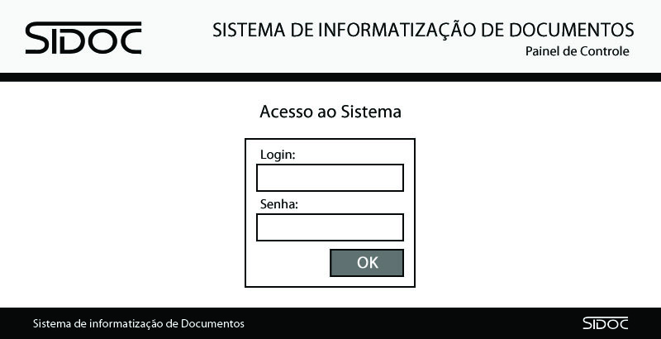

Figura - Tela de Login

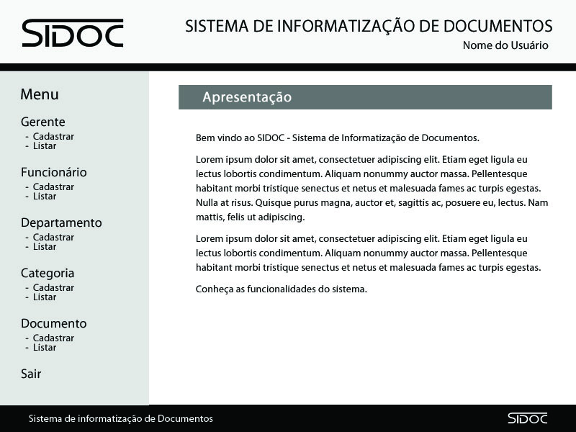

Figura - Tela de Apresentação - Página Inicial

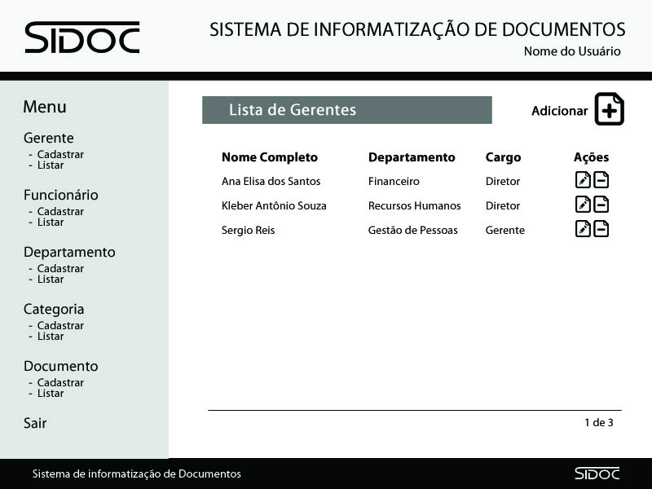

Figura - Tela Lista de Gerentes

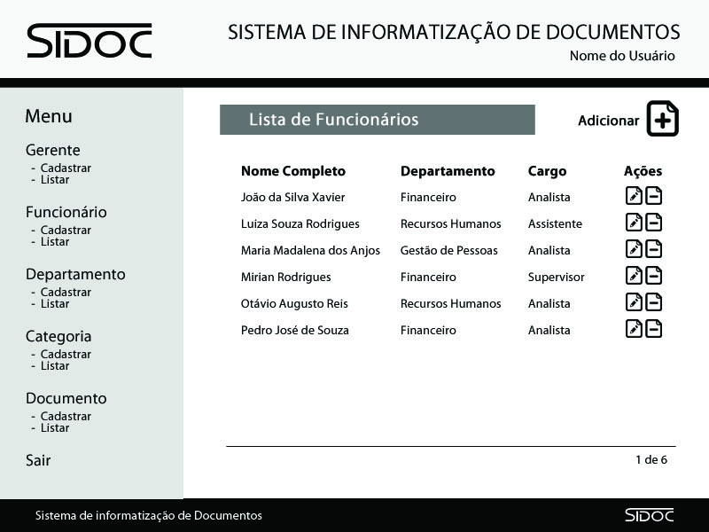

Figura - Tela Lista de Funcionários

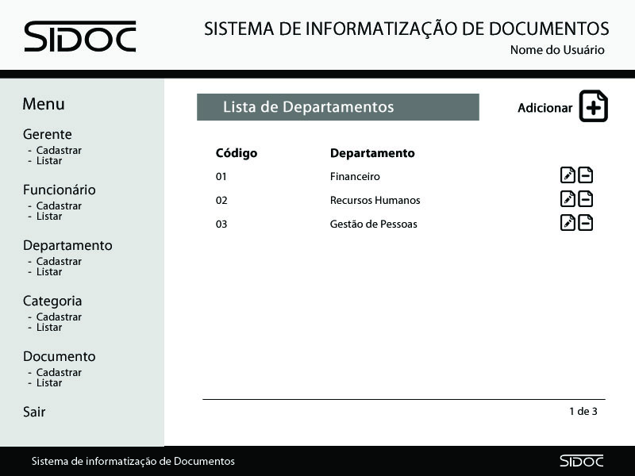

Figura - Tela Lista de Departamentos

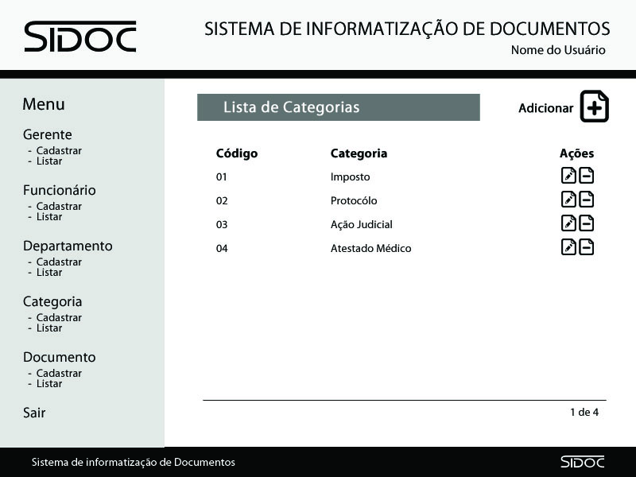

Figura - Tela Lista de Categorias

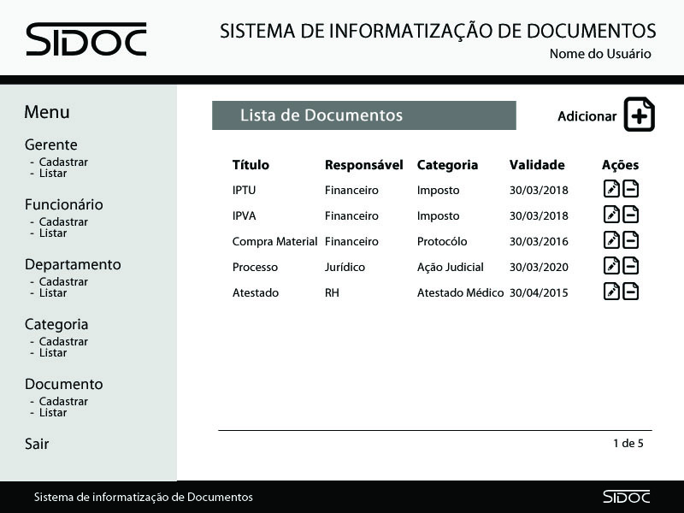

Figura - Tela Lista de Documentos

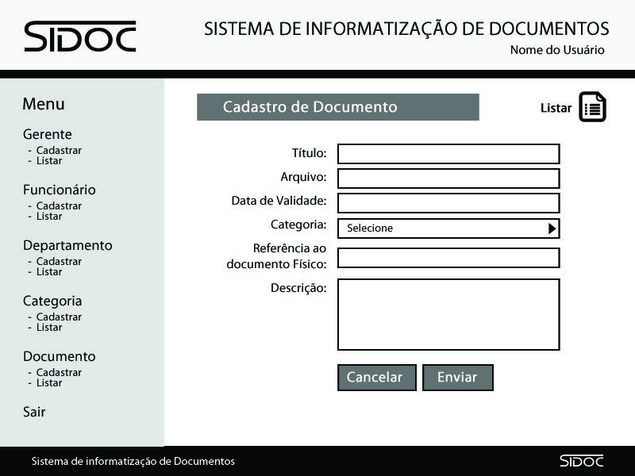

Figura - Tela Cadastrar/Alterar Documento

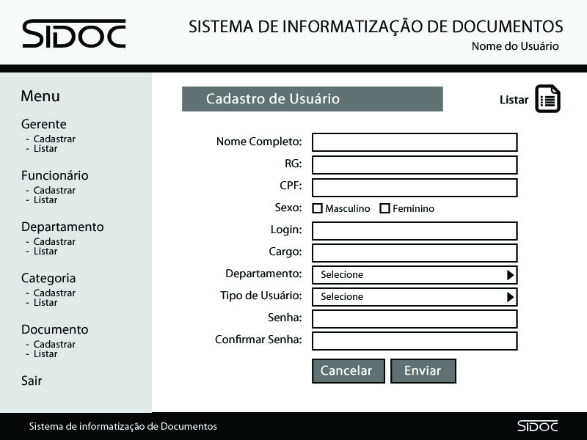

Figura - Tela Cadastrar/Alterar Usuário

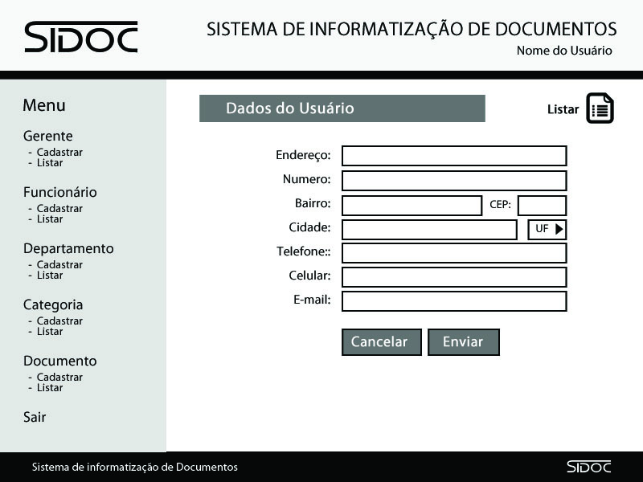

Figura - Tela Cadastrar/Alterar Usuário continuação

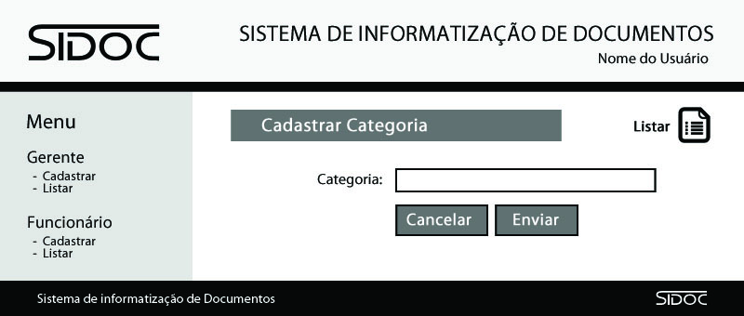

Figura - Tela Cadastrar/Alterar Categoria

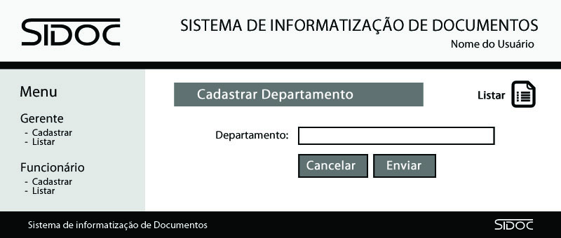

Figura - Tela Cadastrar/Alterar Departamento

# Visão de Casos de Uso

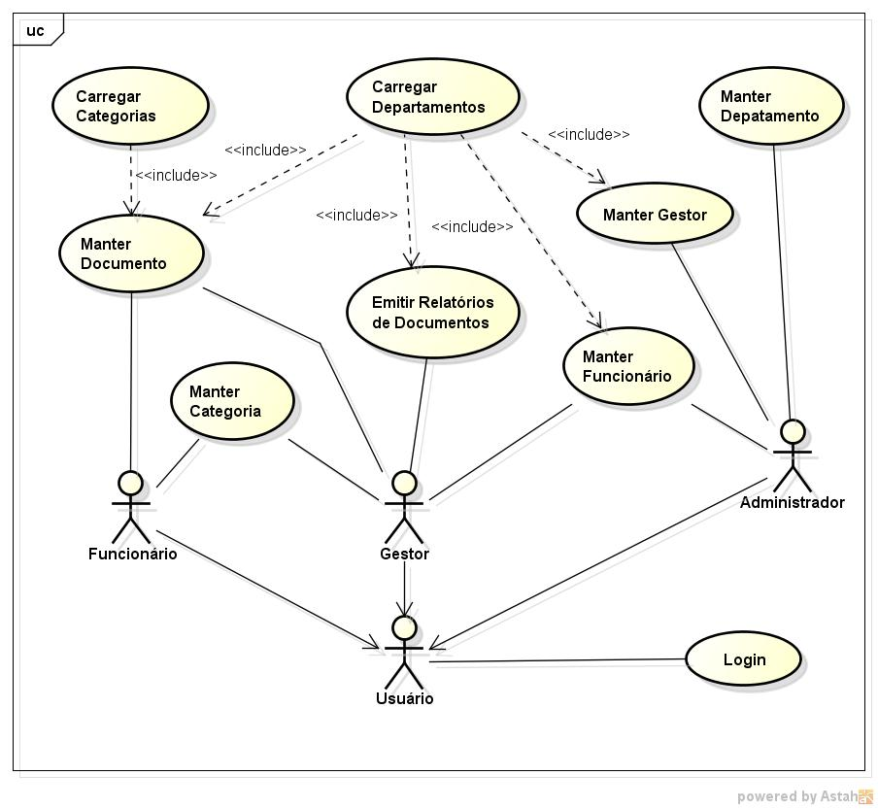

Figura - Caso de Uso SIDOC

## Fazer Login no Sistema

**Atores:** Usuário

**Pré-condição:** N/A.

**Descrição:** Todos os usuários do sistema devem realizar LOGIN, com validação de usuário e senha para ter acesso ao sistema SIDOC.

## Manter Departamento

**Ator:** Administrador.

**Pré-condição:** Login.

**Descrição:** Cadastrar (incluir, consultar, alterar e excluir) Departamentos no sistema. Os campos necessários para preenchimento são: Código do departamento, Nome do departamento.

## Manter Gestor

**Ator:** Administrador.

**Pré-condição:** Manter Departamento.

**Descrição:** Cadastrar (incluir, consultar, alterar e excluir) Gestor no sistema. Os campos necessários para preenchimento são: Nome, Cargo, Código do departamento, RG, CPF, endereço, telefone, celular, email. O sistema gera o Código de Usuário Gestor automaticamente.

## Manter Funcionário

**Atores:** Administrador e Gestor.

**Pré-condição:** Manter Gestor e Manter Departamento.

**Descrição:** Cadastrar (incluir, consultar, alterar e excluir) Funcionário no sistema. Os campos necessários para preenchimento são: Nome, Cargo, Código do departamento, Código do Gestor, RG, CPF, endereço, telefone, celular, email. O sistema gera o Código de Usuário Funcionário automaticamente.

## Manter Categoria

**Ator:** Gestor e Funcionário.

**Pré-condição:** Manter Gestor ou Manter Funcionário.

**Descrição:** Cadastrar (incluir, consultar, alterar e excluir) Categorias de Documentos no sistema. Os campos necessários para preenchimento são: Nome da Categoria, Descrição da categoria. O sistema gera o Código da Categoria automaticamente.

## Manter Documento

**Ator:** Gestor e Funcionário.

**Pré-condição:** Manter Gestor ou Manter Funcionário e Manter Categoria.

**Descrição:** Cadastrar (incluir, consultar, alterar e excluir) Documentos no sistema. Os campos necessários para preenchimento são: Nome do Documento, Código da categoria, Data de Cadastro, Período de Guarda obrigatória, Envio de Arquivo(s) Descrição. O sistema gera o Código do Documento automaticamente.

## Carregar Departamentos

**Ator:** N/A.

**Pré-condição:** Manter Departamento.

**Descrição:** Exibir nomes de Departamentos cadastrados.

## Carregar Categorias

**Ator:** N/A.

**Pré-condição:** Manter Categoria.

**Descrição:** Exibir nomes de Categorias cadastradas.

## Emitir Relatórios de Documentos

**Ator:** Gestor.

**Pré-condição:** Manter Documento e Manter Departamento.

**Descrição:** Emissão de relatório de Documentos cadastrados em um determinado período de tempo. Os campos necessários para preenchimento são: Data inicial e Data final, Código do Departamento.

# Visão Lógica

## Visão Geral

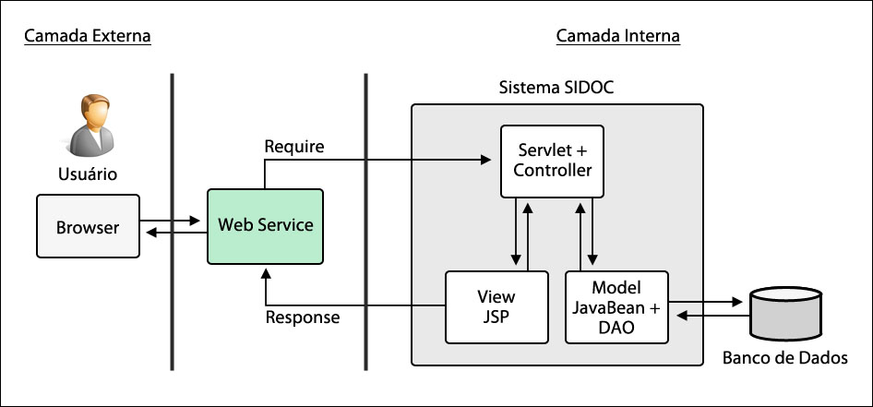

Figura - Principais Elementos da Solução

A figura 3 ilustra de uma forma geral os principais elementos da solução a ser desenvolvida. O usuário acessa a *URL* do sistema e faz uma requisição ao *Web Service* por meio de um *Browser*. Esta requisição é interpretada pelo *Controller* da aplicação que vai solicitar à camada de modelo os dados para formar a resposta desejada. Na camada de modelo - *Model* - existem as regras de negócio, os componentes e as informações para conexão com o banco de dados que poderá gravar ou retornar dados. Toda requisição deverá obter um retorno positivo ou negativo da aplicação. Este retorno da camada de modelagem será interpretado pelo *Controller* novamente que o encaminha para a camada de visão - *View -* que se encarregará de construir a página com a resposta a solicitação do usuário. A resposta passa pelo *Web Service* até chegar ao navegador para que o usuário tenha acesso.

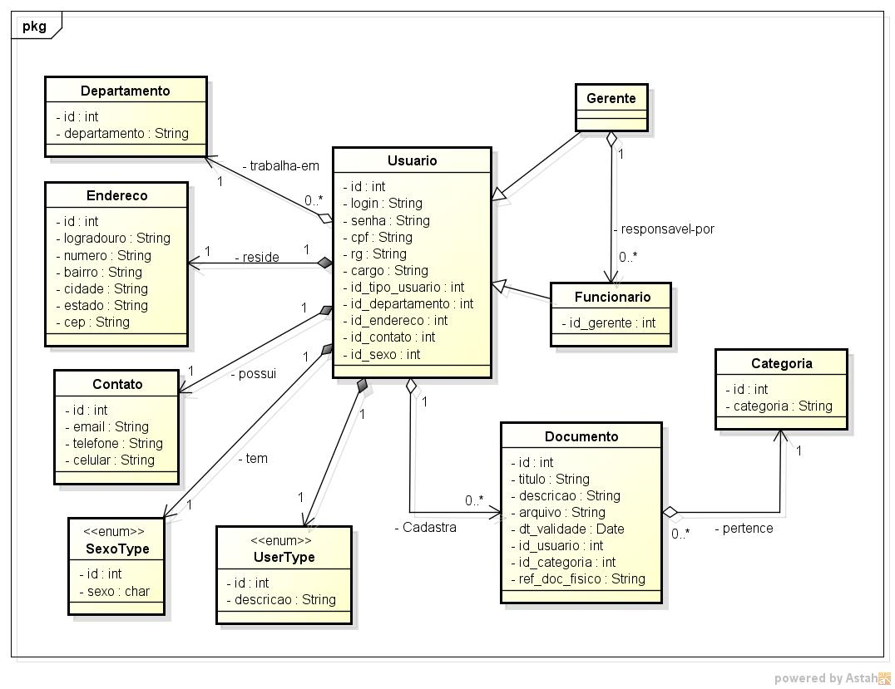

Figura - Diagrama de Classes SIDOC

## Nomenclatura da Aplicação

A aplicação a ser desenvolvida terá as seguintes identificações:

|  |  |  |
| --- | --- | --- |
| Nome da aplicação | sidoc_application |  |
| Pacotes | br.com.sidoc.rules | Contém as regras do negócio. |
| br.com.sidoc.controller | Camada de controle da aplicação. |
| br.com.sidoc.model.bean | Armazena as endtidades. |
| br.com.sidoc.model.dao | Responsável pelo acesso ao banco de dados. |
| br.com.sidoc.common | Contém as classes de suporte e comuns. |

## Visão de Implementação

## Componentes e frameworks a serem reutilizados

Tabela - Componentes e Frameworks que serão utilizados

| Identificação | Responsável | Descrição |
| --- | --- | --- |
| Servidor Apache | Apache Software Foundation | Disponibiliza um servidor local para transmissão de dados via intranet com protocolo HTTP. |
| JSF | Oracle Technology Network | É um framework para construção de interfaces de usuário no padrão MVC em um servidor Java EE |
| Hibernate | Hibernate.org | Framework para mapeamento objeto-relacional em Java. Utilizado para facilitar a transição de dados do modelo tradicional para objetos da aplicação por meio de *Annotations* para permitir esta relação. |
| JasperReports | Jaspersoft Corporation | Framework Java para gerar relatórios em diversos formatos. |

## Componentes e frameworks a serem criados

Tabela - Componentes e Frameworks que serão criados

|  |  |  |
| --- | --- | --- |
| **Nome** | **Responsável** | **Descrição** |
| Util | Aplicação | Componente corporativo composto por classes base para outros componentes. |
| Security | Aplicação | Componente corporativo centralizador para a utilização de autenticação, autorização e auditoria. |

## Tratamento de Erros e Exceções

### Erros e exceções do sistema

Os erros e exceções de sistema que possam ocorrer por falha do sistema deverão ser armazenados um arquivo de LOG com código, descrição do erro, data em que ocorreu o erro e o código de identificação do usuário que estava acessando o sistema no momento do erro.

### Erros e exceções do usuário

Todos os erros e excessões ocorridos por erro na utilização do sistema deverão exibir mensagens de orientação e aviso para o usuário. Caso o erro seja de procedimento, o usuário deverá ser encaminhado para a tela onde ocorreu o erro e orientado devidadmente para que possa ser direcionado para a forma correta e consiga finalizar a tarefa esperada pelo sistema.

Para todos os erros que não pertençam ao fluxo natural da aplicação deverão encaminhar o usuário para uma página de erro padrão.

# Visão de Segurança

Tabela - Formas de acesso ao sistema

| Usuários | Tipo | Portal | Acesso |
| --- | --- | --- | --- |
| Administrador | Tecnologia da Informação | Sistema Corporativo | Interno |
| Gerente | Gerente do Departamento | Sistema Corporativo | Interno |
| Funcionário | Analistas do Departamento | Sistema Corporativo | Interno |

* O cadastramento dos usuários do tipo Gerentes e de suas permissões de acesso deve ser realizado diretamente no Sistema SIDOC pelo Administrador.
* O cadastramento dos usuários do tipo Funcionários e suas permissões deverão ser cadastrados pelo usuário Gerente responsável por ele.
* É obrigatório que todos os usuários do tipo Funcionários tenham um usuário do tipo Gerente responsável por ele.
* Um usuário do tipo Gerente pode ser responsável por um ou mais Departamentos.
* É obrigatório o preenchimento do campo “Categoria” em todos os Documentos cadastrados.
* Cada Documento cadastrado precisa obrigatoriamente ter o campo “data de validade” preenchido com uma data váida e posterior à data de cadastro.
* Cada usuário do tipo Gerente tem acesso a todos os Documentos que ele cadastrou e também pode acessar os Documentos de todos os integrantes de sua(s) equipe(s).
* Cada usuário do tipo Funcionário tem acesso somente aos Documentos que ele mesmo cadastrou.
* O sistema não permite o acesso a Documentos cadastrados por usuários de um departamento a outros usuários que não pertençam a este departamento.

# Visão de Implantação

## Visão Geral

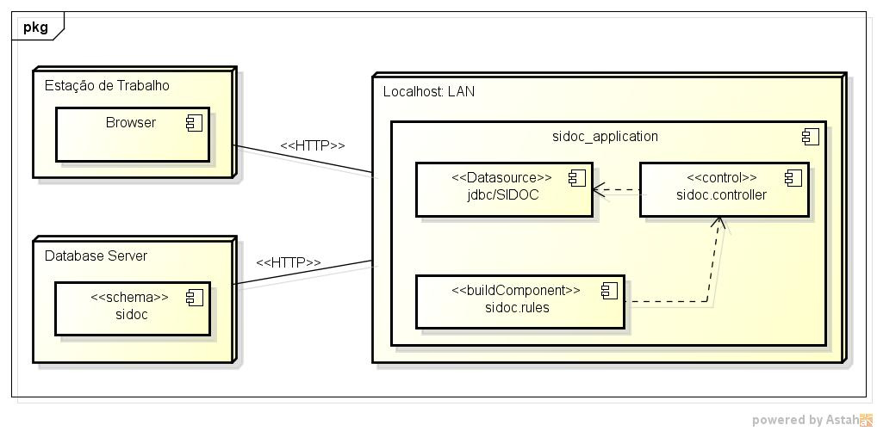 Tabela - Diagrama de Implantação

A quantidade de estações de trabalho que terão acesso ao sistema inicialmente é inferior a 50 divididas em 3 departamentos.

A forma de acesso ao sistema será via protocolo HTTP pela rede local - LAN. Sua distribuição ocorrerá através do roteador via intranet a todos os computadores conectados via cabeamento ou via transmissão sem fio (wi-fi).

A aplicação para acessar o sistema será o browser do usuário na estação de trabalho. Cada usuário terá acesso somente a interface gráfica do sistema em seu computador de acordo com as restrições determinadas pelas regras de negócio e será obrigatório o fornecimento de login e senha.

Os componetes contendo as regras de negócio ficarão dentro do servidor local escolhido – Apache, protegidos de acesso direto para manter a integridade dos dados.

A camada jdbc conterá o conjunto de classes que fará a conexão com o banco de dados.

## Servidor web

Tabela - dados do servidor web

| Datasource | Provider | XA | Versão | Servidor | Banco | Login |
| --- | --- | --- | --- | --- | --- | --- |
| jdbc/sidoc | MySQL | SIM | 5 | Localhost:8080 | Sidoc_application | admin |

## Servidor de Banco de Dados

Tabela - Dados do servidor de Banco de Dados

|  |  |
| --- | --- |
| **Nome do Banco de Dados** | Sidoc_application |
| **Endereço do servidor** | Localhost:8080 |
| **Dados de Acesso** | User: admin  Password: psw123  Datatable: sidoc |
| **Collation** | Utf-8 |

# Tamanho e Desempenho

* O pico de utilização do sistema deve ser de 100 pessoas utilizando simultaneamente.
* O sistema deve ser intuitivo e de fácil utilização, deve ser aprendido pelo manuseio das funcionalidades básicas em, no máximo, uma hora de utilização.
* O sistema deve ser capaz de indexar arquivos para aumentar a velocidade durante a pesquisa de dados.
* O sistema deve apresentar resultados de pesquisa em 100 itens indexados por 1 segundo.
* O sistema deve permitir o manuseio de arquivos de extensão PDF, DOC, DOCX, XLS, XLSX e JPG.
* O tamanho dos arquivos enviados não deve ultrapassar 50 Megabytes para não sobrecarregar o sistema.
* O sistema precisa ser capaz de registrar um endereçamento do documento físico em arquivo real, caso exista.
* Para não sobrecarregar o sistema e que haja manutenção de desempenho do mesmo, o sistema deve ter a obrigatoriedade de colocar data inicial e final para cada pesquisa por documentos a ser realizada.
* O sistema deve registrar data de descarte de documentos físicos, caso seja possível